
数据库系统课程实验报告

实验名称： | 数据高级查询
实验日期： | 2025/4.23
实验地点： | 文宣楼308
提交日期： | 4.23
学号： | 36720232204041
姓名： | 苏一涵
专业年级： | 软工2023级
学年学期： | 2024-2025学年第二学期

- 实验目的
• 熟练掌握设计正确查询语句以实现数据高级查询的方法
• 熟练掌握 mysql 连接查询、子查询和集合查询的方法
─ (内)连接、 (全)外连接、左外连接、右外连接
─ 子查询(嵌套查询)
─ 不相关子查询与相关子查询
─ EXISTS/NOT EXISTS 的使用
─ ANY 的使用
─ ALL 的使用
─ 集合运算： UNION【ALL】， INSERSECT， EXCEPT
• 理解不相关子查询与相关子查询的各自特点
• 熟练掌握基于派生表的查询构造方法
- 实验内容和步骤
该部分的写作格式示例如下：
- 创建两种表： palette_a 和 palette_b，它们有相同的结构
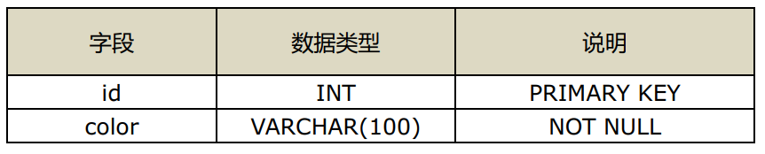
步骤如下：
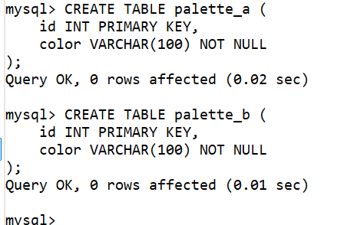
表情况如下：
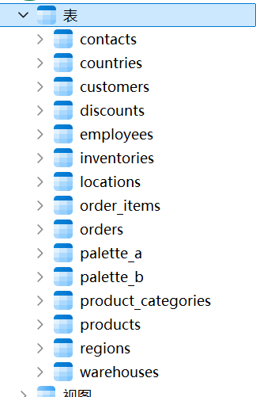
（2）为表 palette_a 添加样例数据： {(1, 'Red'), (2, 'Green'), (3, 'Blue'), (4, 'Purple')}
步骤如下：
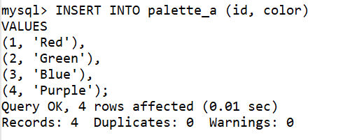
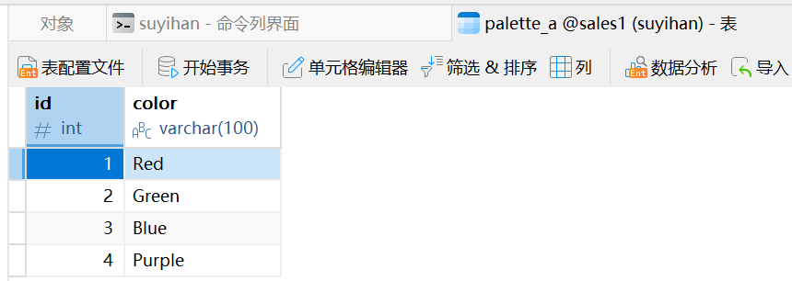
（3）为表 palette_b 添加样例数据： {(1, 'Green'), (2, 'Red'), (3, 'Cyan'), (4, 'Brown')}
步骤如下：
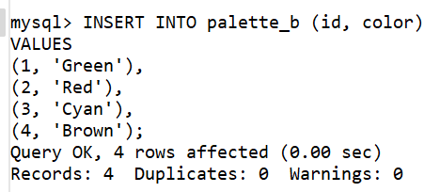
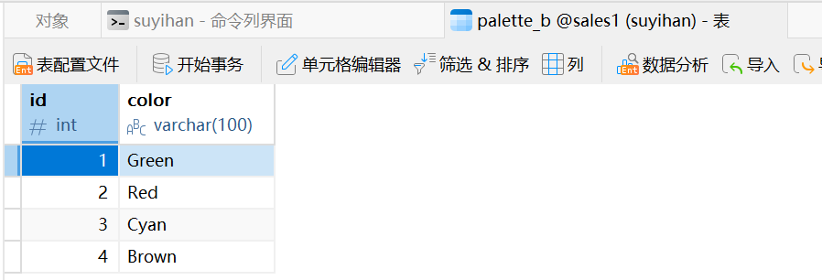
（4）查询两张表中相同颜色的所有信息
步骤如下：通过 INNER JOIN 将 palette_b与 palette_a 进行连接，连接条件为 a.color = b.color，即仅返回两个表中 color 字段值相同的记录。
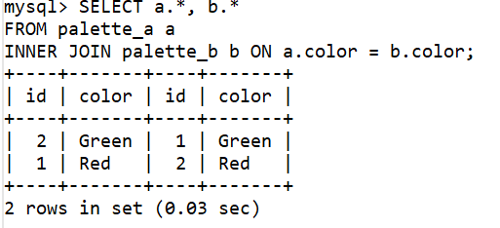
（5）查询 palette_a 表中颜色不出现在 palette_b 表中的 id 和颜色（要求使用左外连接实现）
步骤如下：用 palette_a 左外连接 palette_b，连接条件是颜色相等。然后筛选出 palette_b 的颜色为 NULL 的记录，这样就表示 palette_a 中的颜色在 palette_b 中不存在。
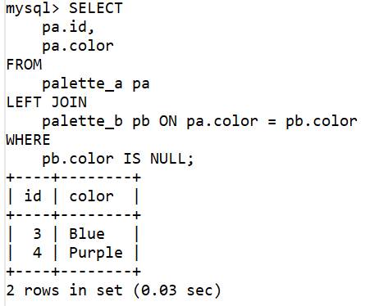
（6）查询 palette_b 表中颜色不出现在 palette_a 表中的 id 和颜色（要求使用右外连接实现）
步骤如下：把 palette_a 作为左表，palette_b 作为右表。连接条件是颜色相等。然后筛选出左表颜色为 NULL 的记录，因为这表示右表的颜色在左表中没有
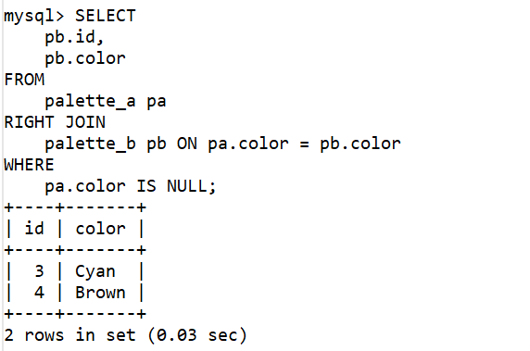
（7）查询 5 和 6 的并集（注意： mysql8 不支持 full outer join， 但可以通过 5 UNION 6 实现）
步骤如下：直接用union把两个查询语句合起来即可
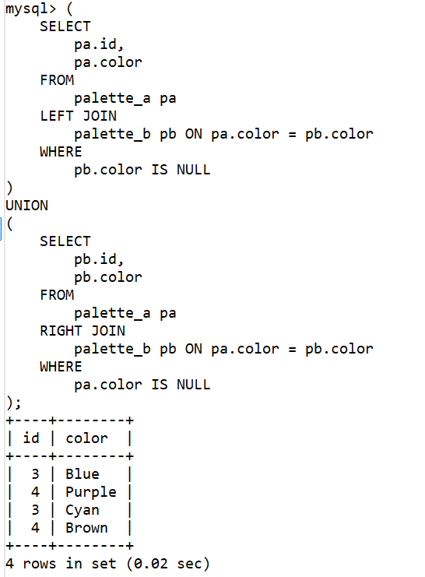
（8）查询产品表 products 中的 product_id, product_name, list_price 信息，要求产品定价 list_price 大于其平均定价 list_price（要求使用子查询实现）
步骤如下：子查询部分：(SELECT AVG(list_price) FROM products) 计算 products 表中所有产品的平均定价。AVG() 是聚合函数，用于求平均值。主查询部分：从 products 表中选取 product_id、product_name、list_price 三列，通过 WHERE 条件筛选出 list_price 大于子查询计算出的平均定价的记录。这样就能得到定价高于平均定价的产品信息。
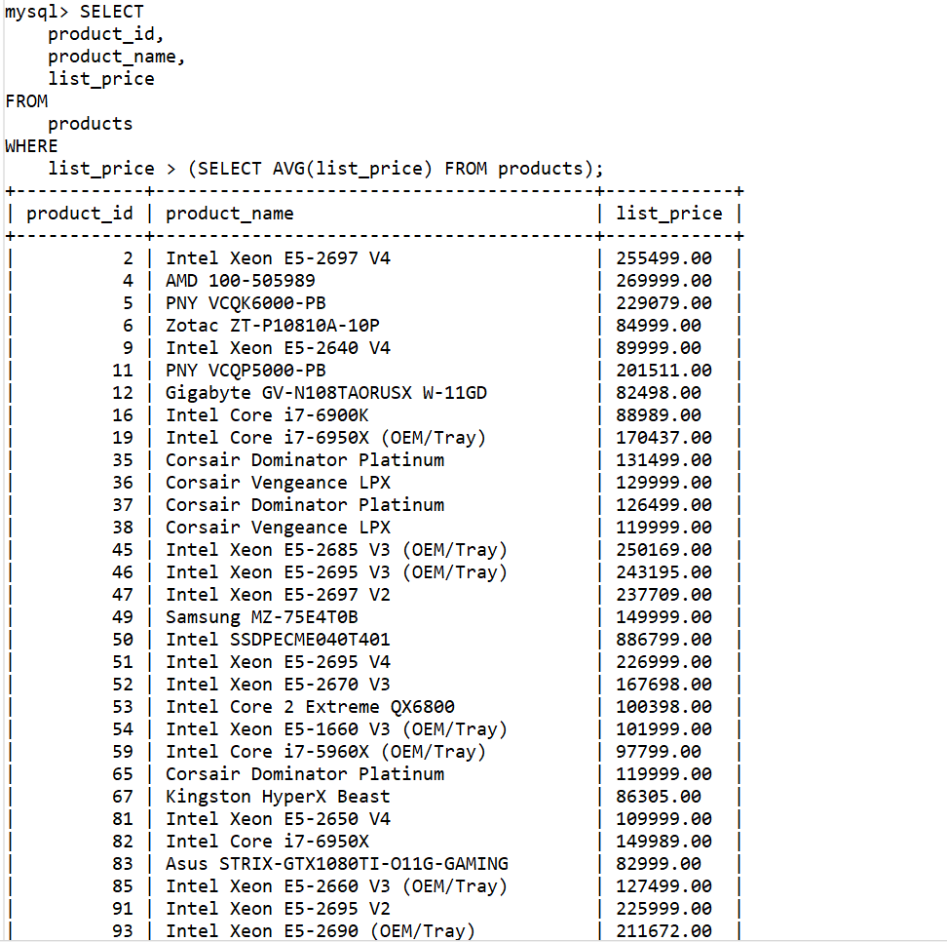
（9）查询产品表 products 中最便宜产品的 product_id, product_name, list_price（要求使用子查询实现）
步骤如下：在子查询用 MIN 函数，先查最小的 list_price。然后在主查询里选等于这个最小值的记录。
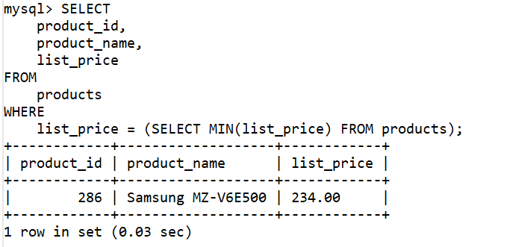
（10）查询没有一个订单的顾客姓名（要求使用使用 NOT IN 实现+其他方法（如果能找到， 鼓励， 下同））
步骤如下：
Not in方法：先找出有订单的顾客 ID，然后在顾客表中排除这些 ID。子查询先查 orders 表中的 customer_id，然后主查询在 customers 表中找 customer_id 不在这个子查询结果里的，然后选姓名即可
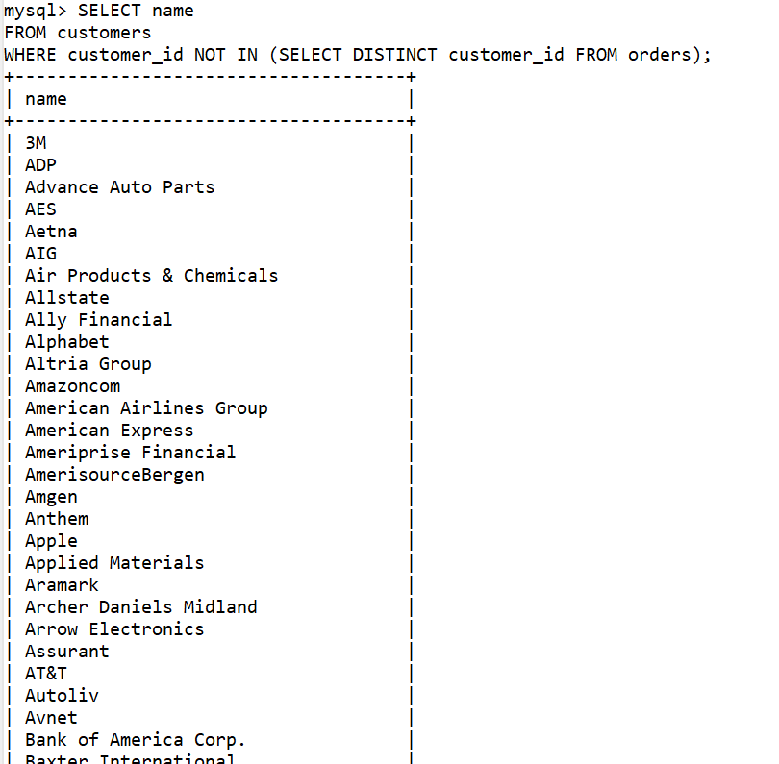
左连接方法：把 customers 左连接 orders，然后找 orders.customer_id 为 NULL 的记录
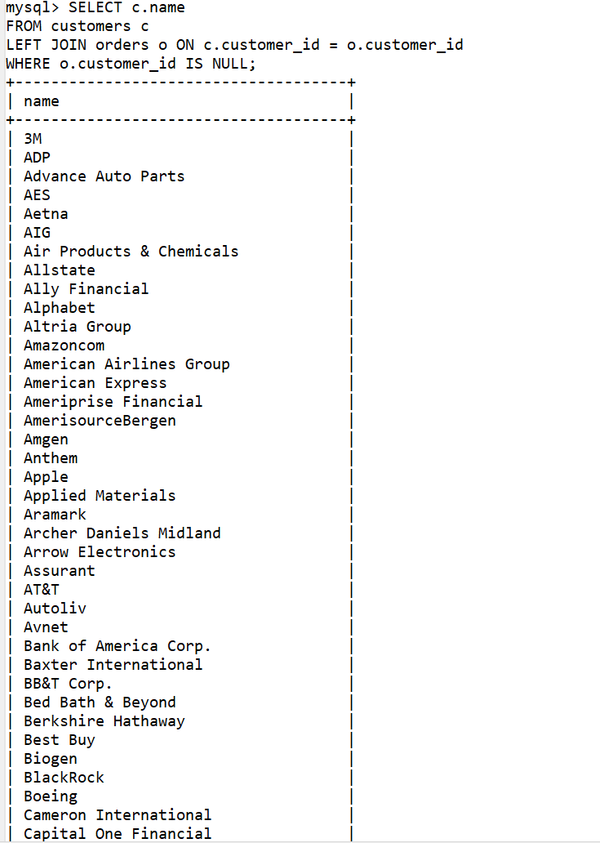
（11）查询产品表 products 中产品的 product_id, product_name, list_price，要求产品定价 list_price大于其同类产品（可由 category_id 表达）的平均定价（要求使用相关子查询和基于派生表查询的两种
方法实现）
步骤如下：
相关子查询：主查询从 products 表选字段，然后对于每一个产品，子查询计算其同类（相同 category_id）的平均 list_price，然后比较当前产品的 list_price 是否大于这个平均值即可
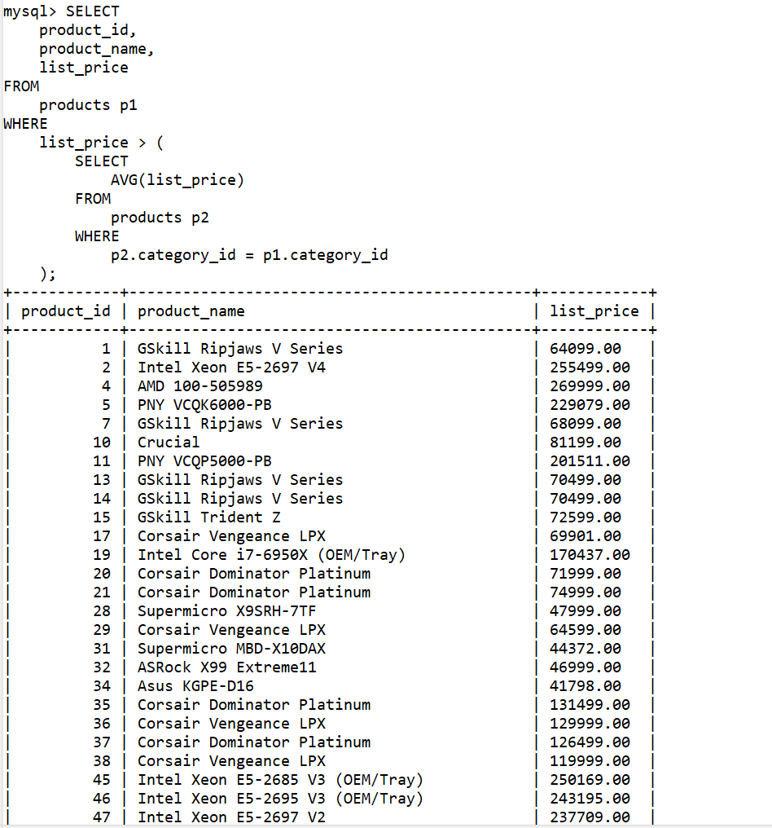
派生表查询：步骤是先创建一个派生表，比如每个 category_id 的平均价格，然后左连接或者其他方式，筛选出原表中 list_price 大于派生表中对应类别的平均价格的记录。
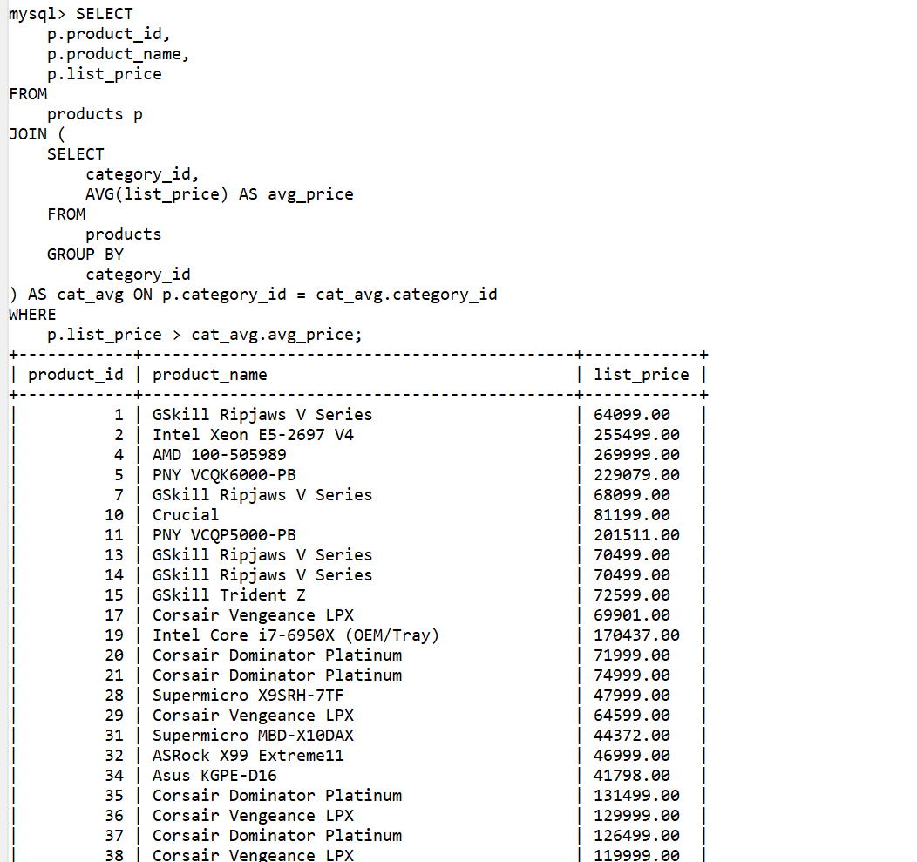
（12）查询有订单 order 的所有顾客 customer 姓名（查询涉及 customers 表和 orders 表）（要求使用EXISTS 实现）
步骤如下：先写主查询从 customers 表选 customer_name。然后子查询在 orders 表找，当 orders 表的 customer_id 等于 customers 表的 customer_id 时，EXISTS 为真。
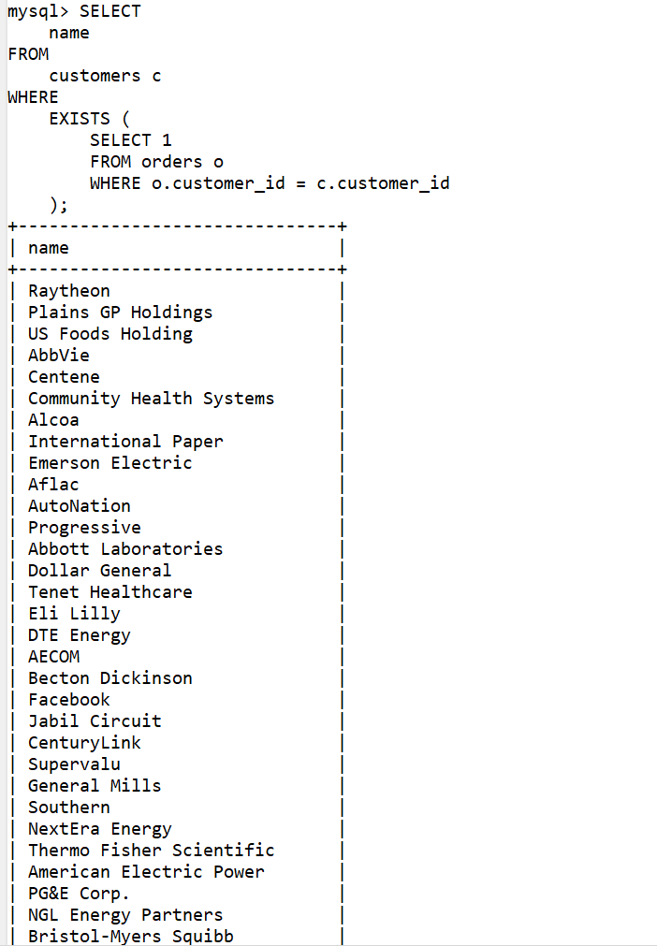
（13）执行以下三条与 NULL 相关的语句，观察各自执行的结果，能否从中得出某些初步结论？ （EXISTS 与IN 的不同）
SELECT * FROM customers WHERE customer_id IN (NULL);
SELECT NULL FROM customers;
SELECT * FROM customers WHERE EXISTS (SELECT NULL FROM customers);
步骤如下：
SELECT * FROM customers WHERE customer_id IN (NULL);
没有任何结果返回
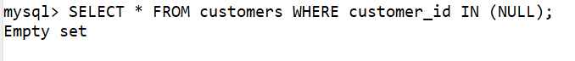
解释：IN (NULL) 等价于 IN (UNKNOWN)，根据 SQL 逻辑，没有任何值能满足此条件，因此结果集为空。
SELECT NULL FROM customers;
返回与 customers 表行数相同的结果，每行均为 NULL
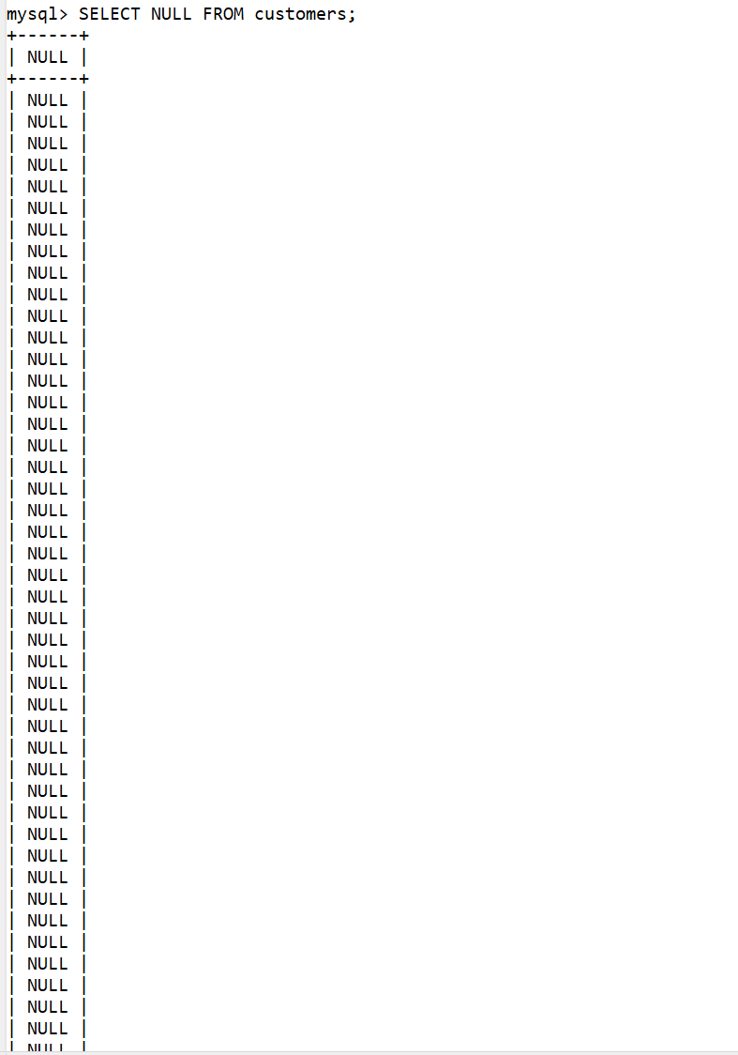
解释：语句为表中每一行生成一个 NULL 值，与表数据内容无关，仅反映表的行数
SELECT * FROM customers WHERE EXISTS (SELECT NULL FROM customers);
返回 customers 表的所有行（若表非空）
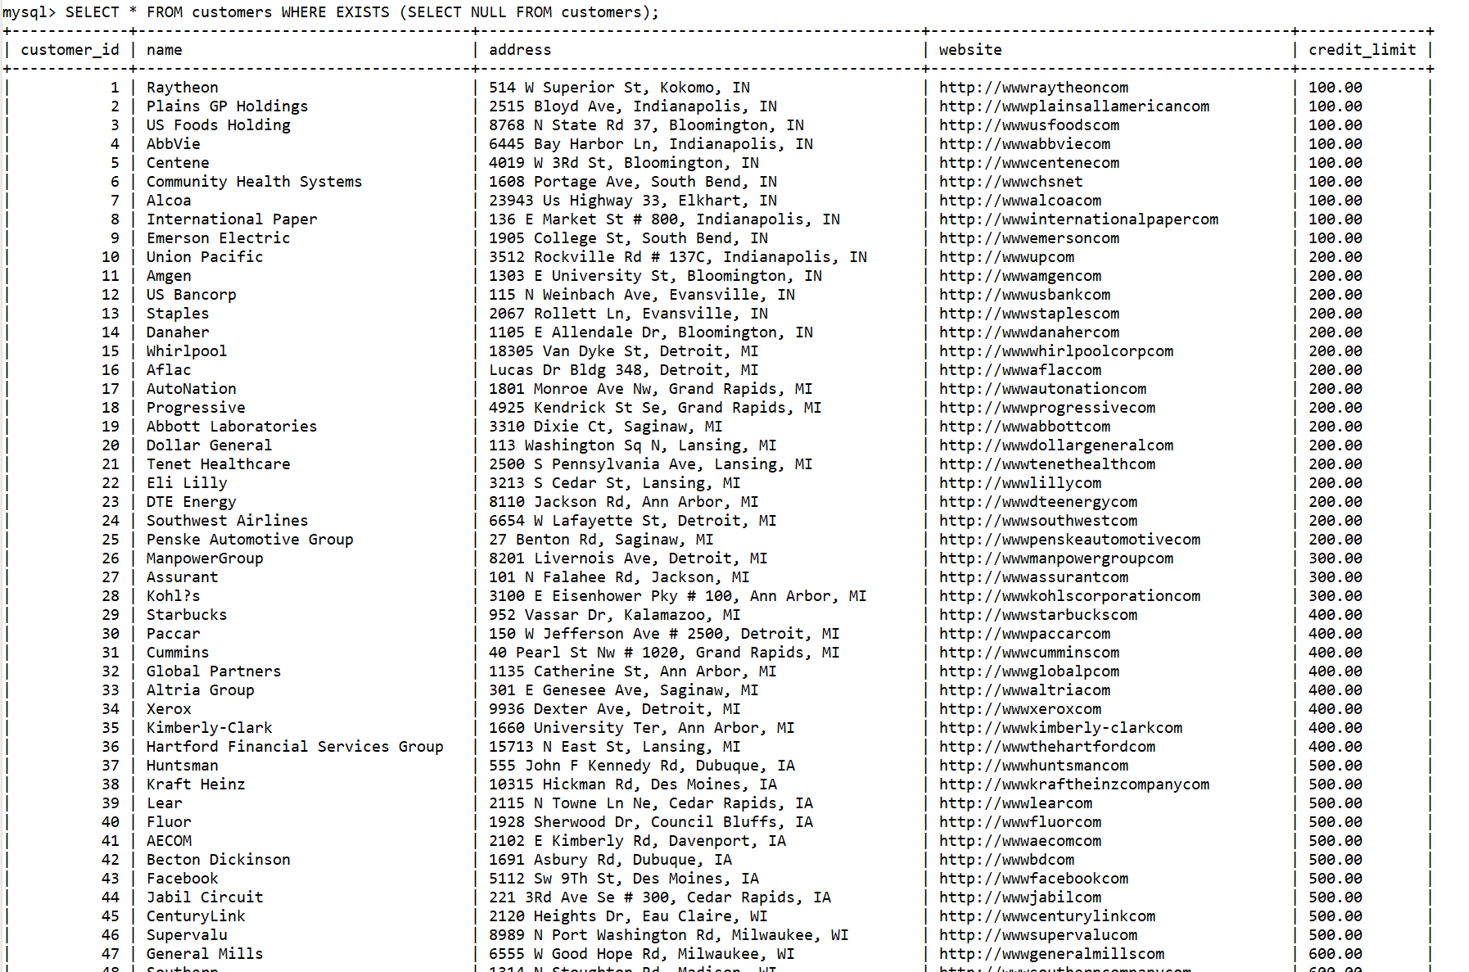
解释：EXISTS 子查询只要返回至少一行（无论内容是否为 NULL），就会判定为 TRUE。因此，只要 customers 表非空，就会返回所有行
（14）找出所有没有订单的顾客姓名（查询涉及 customers 表和 orders 表）（要求使用 NOT EXISTS 实现）
步骤如下：主查询从 customers 表选 name，然后用 WHERE NOT EXISTS。子查询在 orders 表中找是否有匹配的 customer_id。如果子查询没结果，说明该顾客没订单
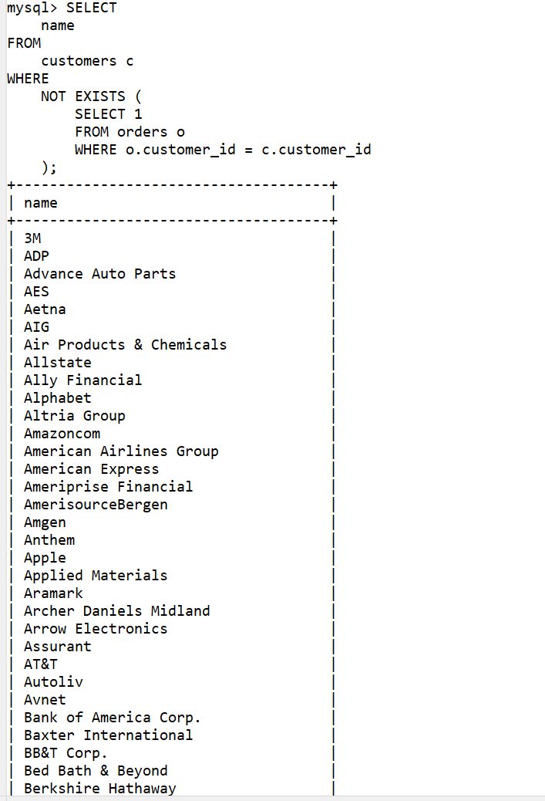
（15）查询产品表 products 中的产品名 product_name 和定价 list_price，要求其定价高于产品种类 1 中的任何产品定价（要求使用 ANY 实现）
步骤如下：首先，写出子查询部分，子查询要找出产品种类 1 中的所有定价。然后主查询中，list_price 高于子查询中的 ANY 一个值。也就是 list_price > ANY (子查询)。这样的话，只要比种类 1 中的任何一个定价高就符合条件
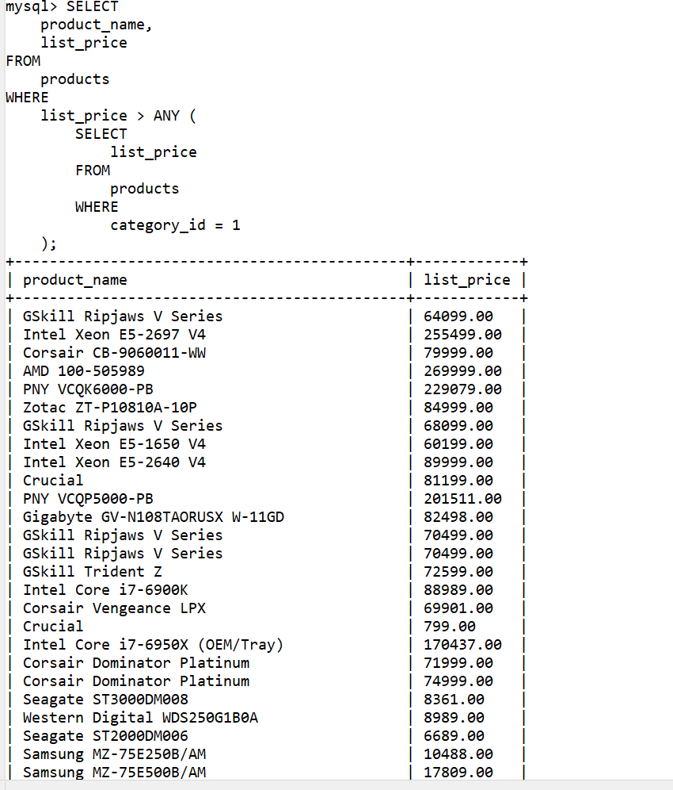
（16）查询产品表 products 中的产品名 product_name 和定价 list_price，要求其定价高于产品种类 1 中的所有定价（要求使用 ALL 实现）
步骤如下：主查询 SELECT product_name, list_price FROM products。然后 WHERE 条件，list_price > ALL (子查询)。子查询应该是 SELECT list_price FROM products WHERE category_id = 1。这样组合起来，就是找出所有 list_price 比种类 1 里的所有定价都高的记录
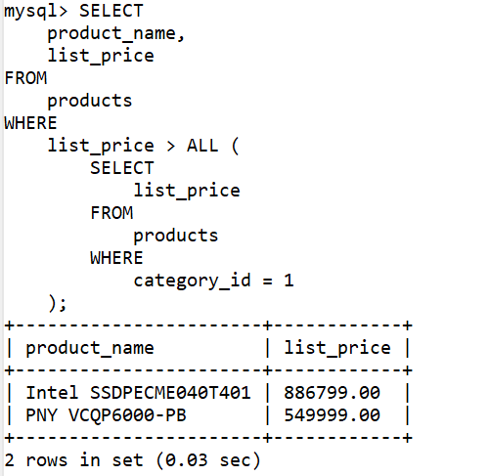
（17）查询产品表 products 中的产品名 product_name 和定价 list_price，要求其定价低于产品种类的所有平均定价（要求使用 ALL 实现）
步骤如下：子查询部分：SELECT AVG(list_price) FROM products GROUP BY category_id 计算每个产品种类的平均定价。GROUP BY category_id 按产品种类分组，AVG(list_price) 计算每组的平均定价。
主查询部分：SELECT product_name, list_price FROM products 选取产品名和定价。WHERE list_price < ALL (...) 表示筛选出 list_price 小于子查询中所有平均定价的记录，即该产品定价低于所有产品种类的平均定价。
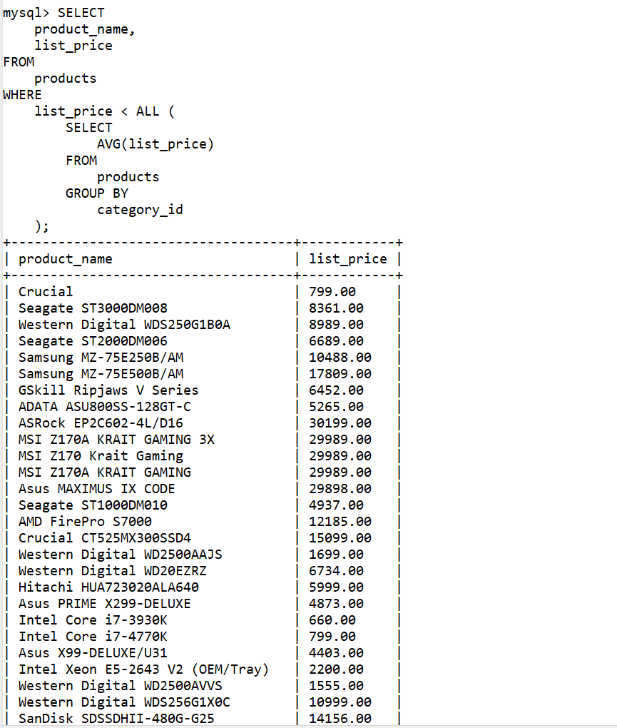
（18）查询 contacts 表和 employees 表中的所有 last_name，并以 last_name 升序显示（要求分别使用UNION 和 UNION ALL 实现，统计各自结果的记录数，比较两者数目是否相同，为什么？ ）
步骤如下：
用union实现：

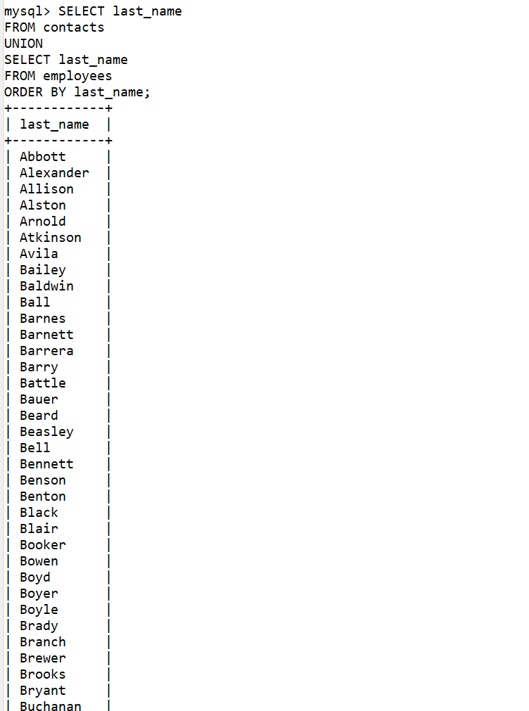
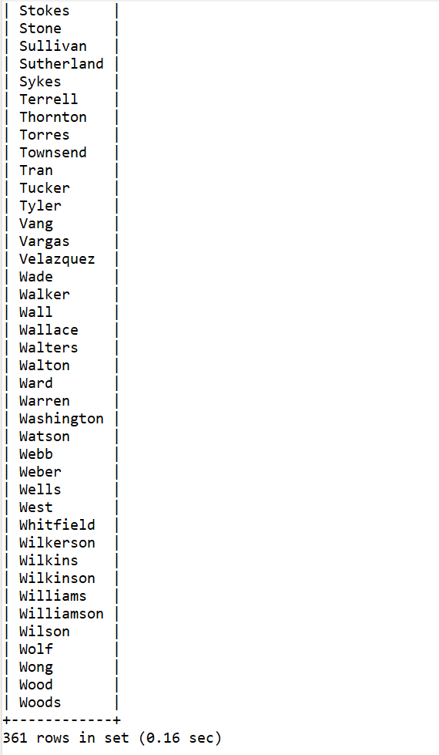
用union all：
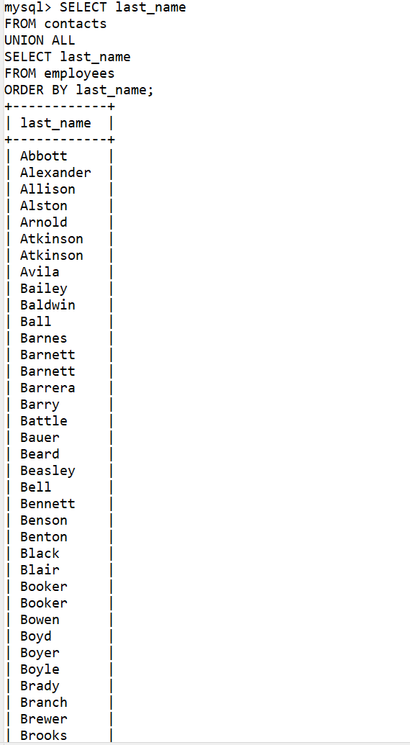
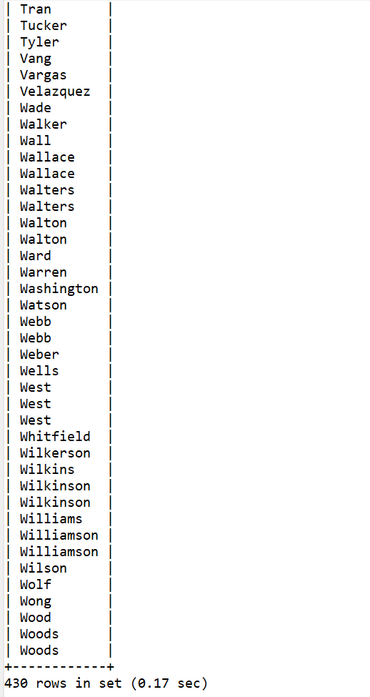
（19）查询同时出现在 contacts 表和 employees 表中的所有 last_name（要求使用 INERSECT+其他方法实现（如果能找到））
步骤如下：
INTERSECT 实现：
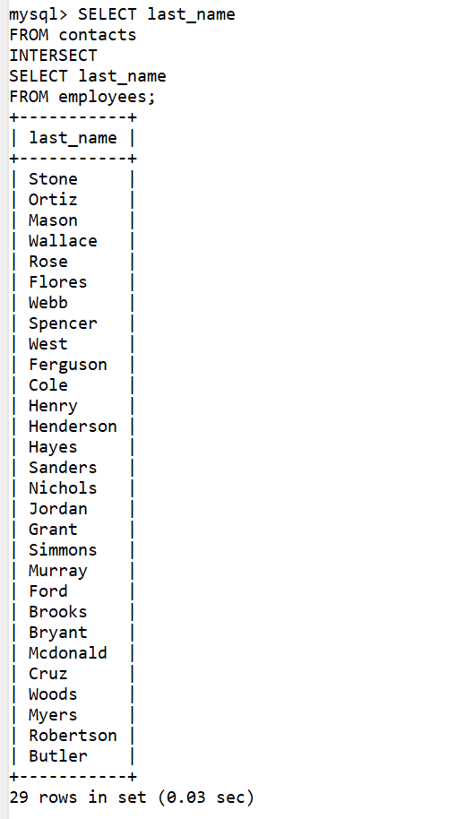
INNER JOIN 实现：
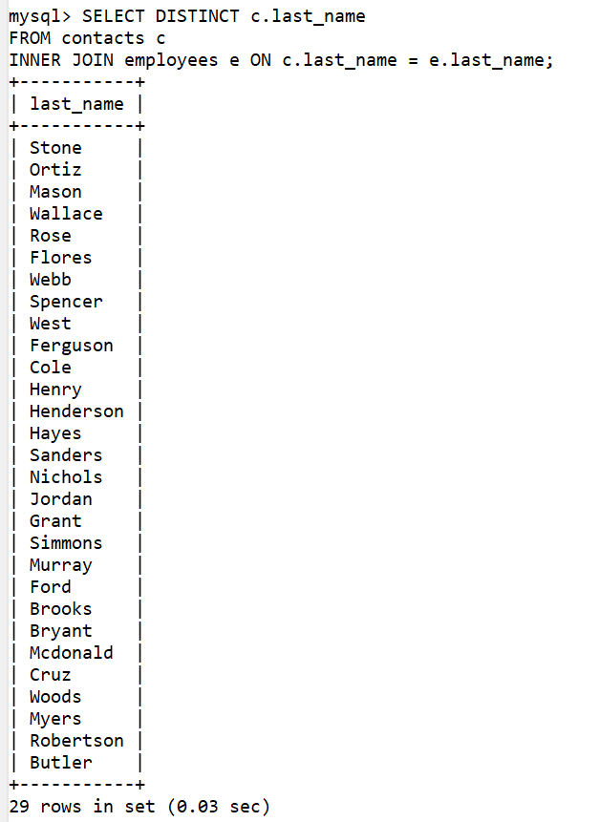
（20）查询在产品表 products 中而不在库存表 inventories 中的产品号 product_id（要求使用 EXCEPT+其他方法实现（如果能找到））
步骤如下：
EXCEPT实现：查询产品表的 product_id，然后用 EXCEPT 减去库存表的 product_id即可
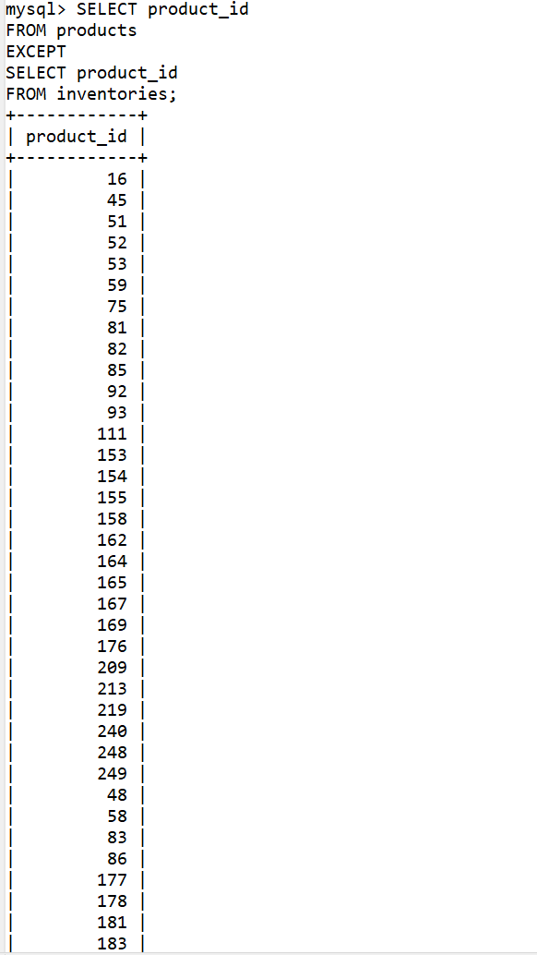
- 实验总结
3.1 完成的工作
（1）创建了 palette_a 和 palette_b 表，定义了 id（主键）和 color 字段。
（2）为 palette_a、palette_b 表插入样例数据。
（3）实现两表相同颜色信息查询、某表颜色不在另一表中的查询（左外连、右外连），并用 UNION 求并集。
（4）完成基于子查询的产品定价与平均定价比较、最便宜产品查询；使用 EXISTS/NOT EXISTS 实现有 / 无订单顾客查询；通过 ANY/ALL 实现产品定价与特定种类定价比较。
（5）对比 UNION 和 UNION ALL 的结果差异，分析其去重特性。
3.2 对实验的认识
通过实验，掌握了 SQL 中表的创建、数据插入、连接查询（内连、外连）、子查询（相关与不相关）、集合操作符（UNION、UNION ALL）以及 EXISTS、ANY、ALL 等操作符的使用。理解了不同查询方式的适用场景：如子查询适用于需要依赖外部查询结果的场景；EXISTS 关注子查询是否有行返回，与 IN 的值匹配逻辑不同；UNION 去重而 UNION ALL 保留所有记录。思考如何根据业务需求（如是否去重、数据关联逻辑）选择高效准确的查询方法，深刻体会到 SQL 在数据检索与处理上的灵活性和强大功能。
子查询的特点及必须使用子查询的场景：
- 子查询特点：子查询是嵌套在主查询中的查询，可用于 SELECT、WHERE、HAVING 等子句。它能先计算出一个结果，供主查询使用，增强了查询的灵活性和逻辑性。
- 必须使用子查询的场景：当查询逻辑依赖于另一个查询的结果，且无法通过简单连接直接实现时。例如，查询比全表平均定价高的产品。需先通过子查询计算平均定价（SELECT AVG(list_price) FROM products），再在主查询中筛选（SELECT * FROM products WHERE list_price > (子查询结果)）。若不用子查询，难以直接在筛选条件中引用全表计算的平均值。
相关子查询与不相关子查询的区别、典型场景及转换方法：
- 区别：
  - 不相关子查询：独立执行，仅运行一次，结果供主查询使用，与主查询无参数关联。例如，SELECT * FROM products WHERE list_price > (SELECT AVG(list_price) FROM products)，子查询先算出平均定价，主查询再筛选。
  - 相关子查询：依赖主查询的参数，主查询每处理一行，子查询可能重新执行一次。例如，查询每个类别中高于该类别平均定价的产品，子查询需引用主查询的 category_id（SELECT * FROM products p1 WHERE list_price > (SELECT AVG(list_price) FROM products p2 WHERE p2.category_id = p1.category_id)）。
- 典型场景：当需要基于主查询的每行数据进行特定计算或筛选时。如上述按类别筛选产品的场景，每个类别需单独计算平均定价，相关子查询可动态关联主查询的类别信息。
- 转换为一般查询：以按类别筛选产品为例，可先通过 GROUP BY 计算各分类平均定价并存入临时表或派生表，再通过连接实现。
3.3 遇到的困难及解决方法
“无”。

